RENCANA PELAKSANAAN PEMBELAJARAN ( RPP )
KURIKULUM 2013 (3 KOMPONEN) REVISI 2020
(Sesuai Edaran Mendikbud Nomor 14 Tahun 2019)

Satuan Pendidikan : SD/MI
Kelas / Semester : 3 /1
Tema : Benda di Sekitarku (Tema 3)
Sub Tema : Keajaiban Perubahan Wujud di Sekitarku (Sub Tema 4)
Muatan Terpadu : Bahasa Indonesia, PPkN, PJOK
Pembelajaran ke : 5
Alokasi waktu : 1 hari

- TUJUAN
- Dengan diskusi kelompok, siswa dapat menggali informasi proses terjadinya hujan dengan tepat.
- Dengan mengurutkan proses terjadinya hujan, siswa mengidentifikasi urutan proses terjadinya hujan dengan tepat.
- Dengan menuliskan proses terjadinya hujan, siswa dapat menyusun informasi secara tertulis tentang perubahan wujud yang terjadi pada proses terjadinya hujan dengan tepat.
- Dengan menyimak penjelasan guru, siswa dapat menyatakan lama waktu kegiatan dalam satuan dengan tepat.
- Dengan melengkapi tabel kegiatan, siswa dapat menyusun kegiatan yang lama waktunya diketahui dengan tepat.
- Dengan menuliskan pengalaman menolong, siswa dapat menceritakanpengalaman menolong orang dengan tepat.

- KEGIATAN PEMBELAJARAN
Kegiatan | Deskripsi Kegiatan | Alokasi  Waktu
Kegiatan  Pendahuluan | - Kelas dimulai dengan dibuka dengan salam, menanyakan kabar dan mengecek kehadiran siswa  - Kelas dilanjutkan dengan do’a dipimpin oleh salah seorang siswa. Siswa yang diminta membaca do’a adalah siswa siswa yang hari ini datang paling awal. (Menghargai kedisiplikan siswa/PPK).  - Siswa diingatkan untuk selalu mengutamakan sikap disiplin setiap saat dan menfaatnya bagi tercapainya sita-cita.  - Menyanyikan lagu Garuda Pancasila atau lagu nasional lainnya. Guru memberikan penguatan tentang pentingnya menanamkan semangat Nasionalisme.  - Pembiasaan membaca/menulis 15-20 menit Mengaitkan Materi Sebelumnya dengan Materi yang akan dipelajari dan diharapkan dikaitkan dengan pengalaman peserta didik (Apersepsi)  - Memberikan gambaran tentang manfaat mempelajari pelajaran yang akan dipelajari dalam kehidupan sehari-hari. (Motivasi) | 15  menit
Kegiatan  Inti | Ayo Mengamati  - Siswa menyimak pertanyaan guru tentang “Bagaimana terjadinya hujan?”  - Siswa dapat mengemukakan pendapatnya tentang proses terjadinya hujan.  - Siswa diberi kesempatan untuk membaca Buku Siswa.  - Siswa diperkenankan untuk mengajukan pertanyaan di kelas, siswa lain memberikan tanggapannya terhadap pertanyaan temannya yang lain.  - Guru memandu dan mengarahkan diskusi.  - Siswa mendengarkan penjelasan dengan guru tentang siklus hujan.  Ayo Berdiskusi  - Siswa mengurutkan proses hujan berdasarkan pengamatan terhadap gambar siklus dan juga berdasarkan proses tanya jawab yang dilakukan sebelumnya.  - Siswa menandai pada urutan yang mana perubahan wujud terjadi pada proses terjadinya hujan? Setelah itu bersama-sama memeriksa urutan hujan.  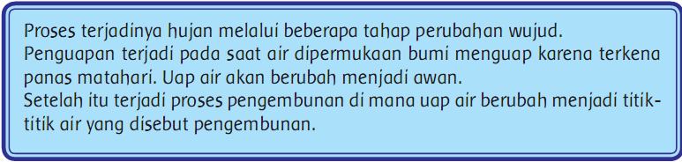  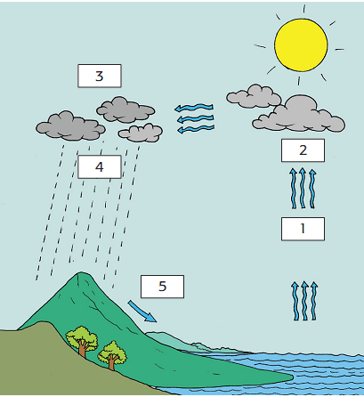  Ayo Menulis  - Setelah selesai mengurutkan, siswa menjelaskan proses terjadinya hujan secara satu per satu  - Siswa menuliskan secara singkat dan tepat di kotak yang disediakan lengkap dengan perubahan wujud yang terjadi.  - Siswa mengerjakan hal tersebut secara individu. Guru berkeliling untuk memastikan siswa dapat mengerjakan dan memahami tugas yang diberikan. (Mandiri)  Ayo Mengamati  - Kegiatan dilanjutkan dengan pertanyaan guru, “Apakah kamu punya pengalaman di mana hujan membuatmu harus menunda kegiatannya, seperti yang dialami oleh Siti?”  - Siswa menyimak guru membacanya apa yang terjadi pada Siti. Siti menunggu hujan sejak pukul 07.15 sampai pukul 09.10, berapa lama Siti menunggu hujan reda?  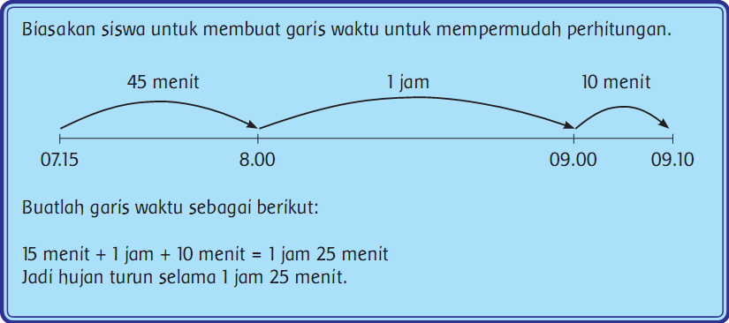  - Guru memberikan contoh soal di mana siswa mencoba mencari jawabannya bersama-sama, misalkan Dayu pergi ke sekolah pukul 06.10, tiba di sekolah pukul 07.20. Berapa lama waktu yang ditempuh Dayu dari rumah ke sekolah? (Buatlah garis bilangannya.)  - Selanjutnya siswa diberikan contoh kedua yaitu pagi itu Udin pergi ke sekolah diantarkan oleh Ayah. Udin berangkat pada pukul 06.25. Perjalanan dari rumah ke sekolah butuh waktu 30 menit. Pukul berapa Udin sampai ke sekolah?  - Siswa memberikan pendapat mereka tentang penyelesaian masalah tersebut, perwakilan siswa boleh mencoba untuk memberikan jawabannya danmemperlihatkan cara perhitungan. (Creativity and Innovation)  - Guru menjelaskan perhitungan seperti yang ada di Buku Siswa: (masih menggunakan garis waktu, hal ini dilakukan untuk memberi gambaran secara visual kepada siswa).  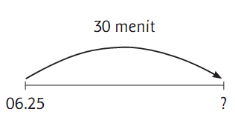  - Guru menjelaskan kepada siswa bahwa cara menyelesaikan persamaan di atas adalah dengan menambahkan menit sehingga 06.25 + 30 menit = 06.55.  - Guru memberikan beberapa soal untuk menguji pengetahuan siswa. Contoh pertanyaan lainnya adalah:Ibu membuat es krim mulai pukul 10.00. Waktu yang dibutuhkan untuk mem buat es krim adalah 35 menit. Pukul berapa Ibu selesai membuat es krim?  Ayo Berlatih  - Kegiatan dilanjutkan dengan siswa berlatih menghitung durasi waktu dengan menyelesaikan latihan di Buku Siswa.  - Siswa dapat mengerjakan hitungannya di kertas terpisah. Siswa dapat menggunakan dua cara perhitungan. Pertama dengan menggunakan garis waktu dan kedua dengan menggunakan operasi penjumlahan dan pengurangan.  - Siswa melengkapi jadwal kegiatan di hari ini, mulai dari jam pertama sampai pulang sekolah.  - Guru memberikan contoh di papan tulis:  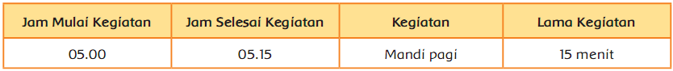  - Setelah itu perwakilan siswa dapat membacakan rancangan kegiatan yang sudah ia kerjakan.  Ayo Mengamati  - Kegiatan dilanjutkan dengan guru mengemukakan pertanyaan, apakah siswa-siswi pernah memerhatikan bagaimana kondisi sekolah ketika hujan?  - Siswa memerhatikan apa yang terjadi pada Udin ketika musim hujan terjadi.  - Siswa mengemukakan pendapatnya, apa yang terjadi pada Udin, apakah mereka pribadi pernah mengalami hal tersebut? (Creativity and Innovation)  - Siswa menuliskan pendapatnya apa yang akan dia lakukan sebagai teman.  - Siswa membentuk kelompok kecil yang terdiri dari tiga sampai dengan empat anak. Dalam kelompok kecil siswa membagi pengalamannya saling menolong di sekolah yang pernah ia lakukan.  - Guru mengingatkan peraturan bahwa ketika satu orang berbicara maka teman yang lain wajib mendengarkan dan tidak memotong pembicaraan.  - Siswa menuliskan ceritanya sendiri di kolom yang telah disediakan. (Creativity and Innovation)  - Setelah itu siswa memilih salah satu cerita temannya yang paling berkesan dan menuliskan pengalaman mereka di kolom yang telah disediakan.  - Terakhir siswa berdiskusi tentang pentingnya sikap saling tolong-menolong dan menuliskannya di Buku Siswa.  (Critical Thinking and Problem Formulation)  - Siswa menyatakan pendapatnya masing-masing. | 140  menit
Kegiatan  Penutup | - Kegiatan ditutup dengan guru menyampaikan pentingnya sikap saling tolong-menolong di antara kita. Setiap ajaran agama mengajarkan untuk saling menyayangi dan saling tolong antarmanusia. Saling menolonglah dalam kebaikan.  - Menyanyikan salah satu lagu daerah untuk menumbuhkan Nasionalisme, Persatuan, dan Toleransi  - Salam dan doa penutup dipimpin oleh salah satu siswa (Religius) | 15  menit

- PENILAIAN (ASESMEN)
Penilaian terhadap materi ini dapat dilakukan sesuai kebutuhan guru yaitu dari pengamatan sikap, tes pengetahuan dan presentasi unjuk kerja atau hasil karya/projek dengan rubric penilaian.

Mengetahui  Kepala Sekolah,  NIP. | , Juli 2020  Guru Kelas 3  NIP.

LAMPIRAN

Penilaian terhadap proses dan hasil pembelajaran dilakukan oleh guru untuk mengukur tingkat pencapaian kompetensi peserta didik. Hasil penilaian digunakan sebagai bahan penyusunan laporan kemajuan hasil belajar dan memperbaiki proses pembelajaran. Penilaian terhadap materi ini dapat dilakukan sesuai kebutuhan guru yaitu dari pengamatan sikap, tes pengetahuan dan presentasi unjuk kerja atau hasil karya/projek dengan rubric penilaian sebagai berikut.

Penilaian Sikap
Observasi selama kegiatan berlangsung (lihat pedoman penilaian sikap).

Penilaian Pengetahuan
- Mengurutkan proses terjadinya hujan.
- Latihan soal menghitung durasi waktu.
Jumlah soal:
Benar semua: (jumlah benar/10 x 100) = 100

Penilaian Keterampilan
- Rubrik menyusun informasi proses terjadinya hujan.
No | Kriteria | Baik sekali | Baik | Cukup | Perlu bimbingan
No | Kriteria | 4 | 3 | 2 | 1
1 | Kesesuaian  urutan pro-  ses proses  terjadinya  hujan. | Semua proses  sesuai dengan  urutan proses  terjadinya hujan. | Terdapat1-2  kesalahan dalam urutan proses  terja dinya hujan. | Terdapat lebih  dari 2 kesalah-  an dalam urut an  proses terja dinya  hujan. | Tidak satupun  proses sesuai urutan  proses terjadinya  hujan.
2 | Ketepatan  penjelasan. | Semua penje-  lasan tepat  menggambar kan  proses. | Terdapat 3-4  penjelasan yang  tepat meng-  gambar kan  proses. | Hanya 1-2  penjelasan yang  tepat meng-  gambar kan  proeses. | Tidak ada pen-  jelasan yang sesuai  dengan proses.
3 | Penggunaan  huruf besar  dan tanda baca | Menggunakan  huruf besar di  awal kalimat  dan nama  orang, serta  menggunakan  tanda titik di  akhir kalimat. | Terdapat 1-2  kesalahan  dalam  menggunakan  huruf besar dan  tanda titik. | Terdapat lebih  dari 2 kesalahan  dalam  menggunakan  huruf besar dan  tanda titik. | Tidak satu pun  kalimat yang  menggunakan  huruf besar dan  tanda titik.
4 | Penggunaan  kalimat yang  efektif | Semua kata  menggunakan  kalimat yang  efektif. | Terdapat 1-2  kalimat yang  menggunakan  kalimat kurang  efektif. | Terdapat  lebih dari 2  kalimat yang  menggunakan  kalimat kurang  efektif. | semua kalimat  menggunakan  kalimat kurang  efektif.

- Daftar Periksa membuat jadwal kegiatan.
No | Kriteria | Baik sekali | Baik | Cukup | Perlu bimbingan
No | Kriteria | 4 | 3 | 2 | 1
1 | Kelancaran  dalam bercerita | Seluruh cerita  disampaikan  dengan lancar. | Setengah  atau lebih  bagian cerita  disampaikan  dengan lancar. | Kurang dari  setengah  bagian cerita  disampaikan  dengan lancar. | Belum mampu  bercerita.
2 | Kesesuaian isi  cerita dengan  topik. | Seluruh isi ce-  rita yang se suai  dengan topik. | Setengah atau  lebih isi cerita  sesuai dengan  topik. | Kurang dari se-  tengah cerita  yang sesuai  dengan topik. | Tidak ada isi ce rita  yang sesuai dengan  topik.
3 | Kepercayaan  diri dalam  bercerita | Tidak terlihat  ragu-ragu. | Terlihat ragu-  ragu. | Memerlukan  bantuan guru. | Belum  menunjukkan  kepercayaan  diri.

- SUMBER DAN MEDIA
- Buku Pedoman Guru Tema 3 Kelas 3 dan Buku Siswa Tema 3 Kelas 3 (Buku Tematik Terpadu Kurikulum 2013, Jakarta: Kementerian Pendidikan dan Kebudayaan, 2018).
- Media Ajar Guru Indonesia SD/MI untuk kelas 3
- Jam dinding

